DISEÑO DE BASES DE DATOS

Ejercicio - Modelo Entidad Relación a Esquema de tablas y SQL
Con el siguiente Modelo Entidad-Relación:
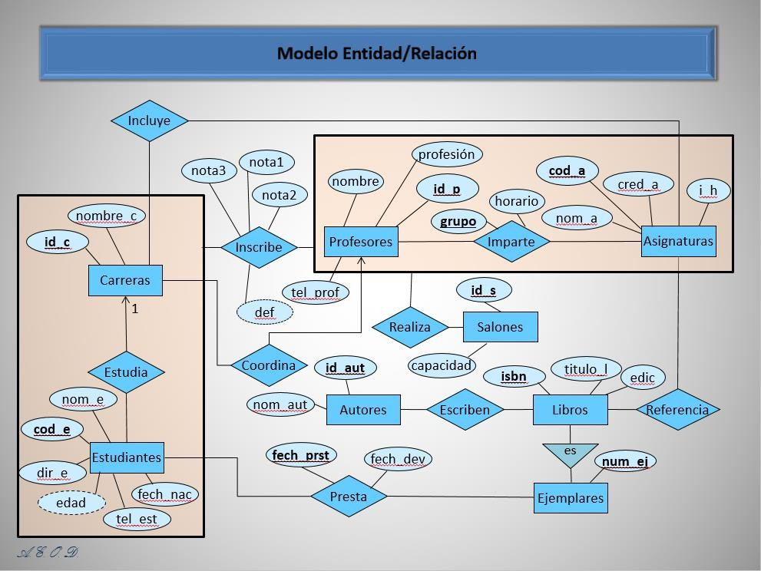

Se requiere generar el esquema de tablas equivalente e implementarlo en PostgreSQL mediante instrucciones de SQL. Sólo se solicita las instrucciones de la creación de las tablas que incluya el nombre, tipo de dato de cada campo de la tabla y las respectivas restricciones (constraints). Tenga en cuenta que hay otros atributos para algunas de las relaciones, que serán especificados en la parte 2 del proyecto.
Se adjunta también un archivo llamado “Datos Academia.xlsx” donde se encuentra información de algunas de las tablas que se generan del modelo ER. Se solicita subir dicha información a las tablas creadas en la base de datos. Se debe asumir que la información del archivo es el total de la información de la universidad (un aproximado de la totalidad de estudiantes), luego, es imposible subirla manualmente, así que se debe usar un mecanismo diferente al manual.
El ejercicio será resulto en grupos de dos o tres personas. Se deberá entregar un archivo SQL, cuyo nombre de archivo corresponda a la siguiente especificación: ddl-grupo-00.sql.

